Los pacientes en tratamiento de mantenimiento con opioides son los que reciben al menos 60 mg de morfina oral al día, al menos 25 microgramos de fentanilo transdérmico cada hora, al menos 30 mg de oxicodona al día, al menos 8 mg de hidromorfona al día o una dosis equianalgésica de otro opioide durante un mínimo de una semana

La Sociedad Española de Oncología Médica (SEOM), la Sociedad

Española de Cuidados Paliativos (SECPAL) y la Sociedad Española de Dolor (SED), establecieron un documento de consenso en el que asumieron el término “dolor irruptivo”, para definir una exacerbación del dolor de forma súbita y transitoria, de gran intensidad (EVA > 7) y de corta duración (usualmente inferior a

20-30 minutos), que aparece sobre la base de un dolor persistente estable, cuando este se encuentra reducido a un nivel tolerable (EVA < 5) mediante el uso fundamental de opioides mayores. La clasificación del dolor irruptivo más utilizada es la que distingue entre dolor irruptivo incidental (predecible o impredecible), idiopático y relacionado con el final de dosis. El manejo adecuado del dolor irruptivo se basa en tres aspectos: prevención, anticipación y uso de la medicación adecuada. Existen formulaciones de opioides de inicio de acción rápida y duración de acción corta (ROOs) que se ajustan mucho mejor al perfil y al tratamiento de este tipo de dolor. Todas ellas contienen citrato de fentanilo y se administran a través de la mucosa oral (transmucosa oral, bucal o sublingual) o nasal. Todos tienen un inicio precoz del efecto, entre

5-15 minutos tras la administración y un tiempo de duración entre 2-4 h y una biodisponibilidad que puede variar según la presentación. Fentanilo sublingual, bucal e intranasal tienen un inicio de acción más rápido y una mayor biodisponibilidad que fentanilo transmucosa oral. Aunque la mayoría de los estudios controlados publicados al respecto, sobre la utilización de ROOs en el dolor irruptivo, recomiendan la necesidad de titulación de dosis (sobre todo los que incluyen CFOT y fentanilo bucal), la elección de una dosis eficaz sigue siendo dificultosa.

Una evaluación adecuada del dolor irruptivo, considerando su clasificación, debería incluir la frecuencia y duración los episodios, la intensidad y tipo de dolor, los factores precipitantes, la medicación previa y la efectividad del tratamiento de rescate. Cuando el problema es frecuente e importante, se recomienda incluso llevar un “diario del dolor” para apuntar todas estas circunstancias.

El fentanilo es un opioide lipofílico, rápidamente absorbible a través de las membranas mucosas, proporcionando un inicio rápido y una menor duración de su efecto. Varias formulaciones de fentanilo han sido desarrolladas para el tratamiento del dolor irruptivo.

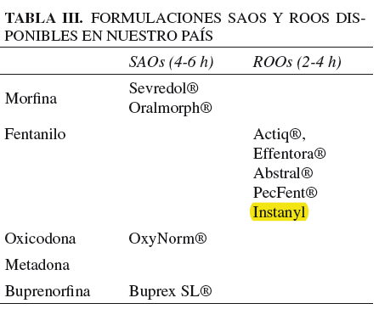

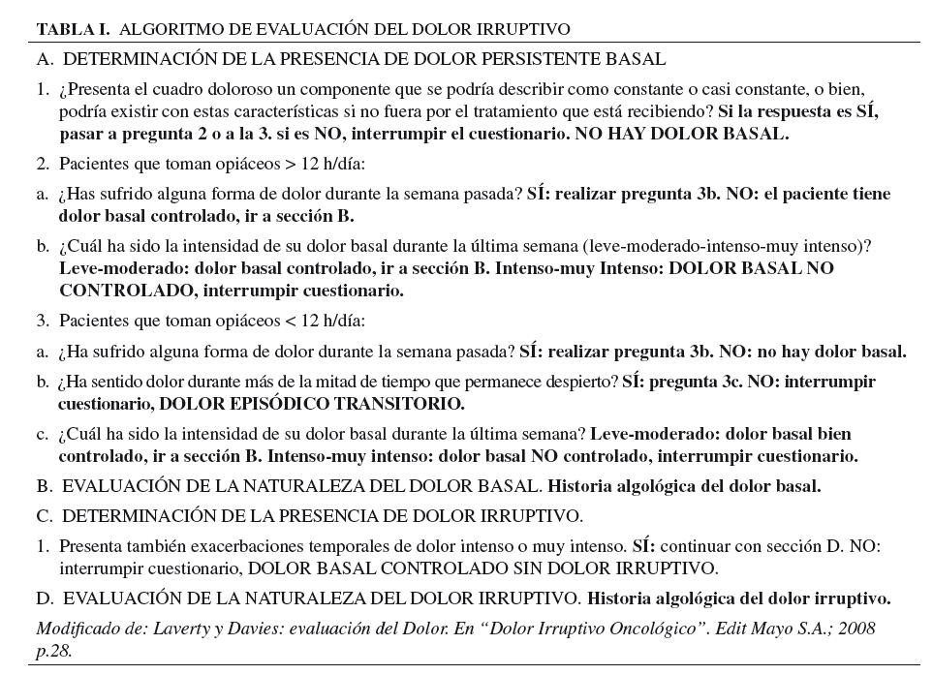

Se deberá ajustar individualmente la dosis hasta obtener una analgesia adecuada con reacciones adversas tolerables. Durante el proceso de ajuste de la dosis se realizará una estrecha monitorización a los pacientes.

El ajuste a dosis más altas requiere la intervención de un profesional sanitario.

En los ensayos clínicos la dosis de Instanyl utilizada para el tratamiento del dolor irruptivo fue independiente de la dosis diaria de mantenimiento con opioides (ver sección 5.1).

Dosis diaria máxima: tratamiento de un máximo de cuatro episodios de dolor irruptivo, administrándose en cada episodio un máximo de dos dosis, con una separación entre ambas de al menos 10 minutos.

Durante la titulación y la terapia de mantenimiento, el paciente deberá esperar al menos 4 horas antes de tratar con Instanyl otro episodio de dolor irruptivo.

*Titulación o ajuste de la dosis*

Antes de ajustar la dosis de Instanyl, se confirmará que el dolor de base persistente está controlado mediante terapia crónica con opioides y que no padecen más de cuatro episodios de dolor irruptivo al día.

*Ajuste de la dosis*

La concentración inicial deberá ser una dosis de 50 microgramos en una fosa nasal, ajustando a dosis superiores según sea necesario dentro del rango de concentraciones disponibles (50, 100 y 200 microgramos). Si no se obtiene la analgesia adecuada, se puede administrar de nuevo la misma dosis una vez transcurridos un mínimo de 10 minutos. Cada etapa del ajuste de la dosis (concentración de la dosis) se deberá evaluar en varios episodios.

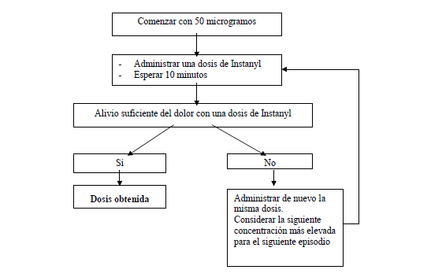

Una vez se ha establecido la dosis de acuerdo con las etapas descritas anteriormente, se deberá mantener al paciente con esta concentración de Instanyl. Si el paciente experimenta un alivio insuficiente del dolor se puede administrar de nuevo la misma dosis una vez transcurridos un mínimo de 10 minutos.

*Ajuste de la dosis*

En general, se deberá aumentar la concentración de mantenimiento con Instanyl cuando un paciente requiera más de una dosis por episodio de dolor irruptivo durante varios episodios consecutivos.

Puede ser necesario ajustar la dosis del tratamiento de base con opioides si el paciente presenta de forma continuada más de cuatro episodios de dolor irruptivo cada 24 horas.

Si las reacciones adversas son intolerables o persistentes, se deberá reducir la dosis o bien reemplazar el tratamiento con Instanyl por otros analgésicos.

*Interrupción del tratamiento*

Se deberá suspender inmediatamente el tratamiento con Instanyl si el paciente deja de padecer episodios de dolor irruptivo. El tratamiento para el dolor de base persistente deberá mantenerse según lo prescrito.

En caso de que sea necesario interrumpir el tratamiento con opioides, se realizará un estrecho control médico al paciente para evitar los efectos repentinos de la retirada, ya que los opioides requieren una reducción gradual de la dosis.

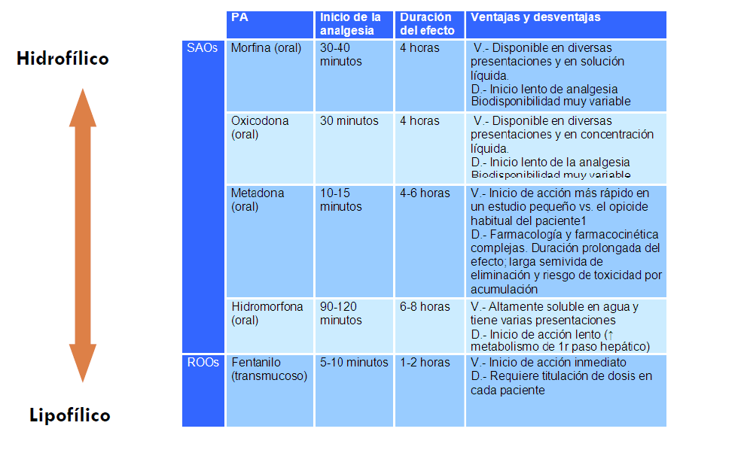

A tener en cuenta…

* Efectos adversos de los opioides (mareo, cefalea, náuseas, vómitos, reacciones locales,…)
* Precauciones uso en depresión respiratoria, insuficiencia hepática o renal, bradiarritmias, hipovolemia e hipotensión,…
* Interacciones farmacológicas (metabolismo por medio del isoenzima 3A4 del citocromo p450).

